钦州市2018年秋季学期教学质量监测
高二 地 理
（考试时间：90分钟， 分数：100分）
第Ⅰ卷（选择题 共50分）
一．单项选择题：本大题共25小题，每小题2分，共计50分。在每小题列出的四个选项中，只有一项是符合题目要求的，请将正确答案的字母代号填入答题卡内。
下图为我国农村住宅的设计图，收集的雨水经过滤池再利用。读图完成下列1—3题。
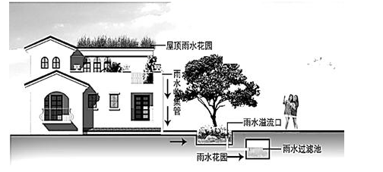
1．该住宅设计雨水花园主要目的是：
A．减少洪水威胁 B．缓解水资源紧缺 C．改善生态环境 D．减少风沙危害
2．该农村住宅设计最适宜推广使用的是：
A．华南地区 B．西南地区 C． 华北地区 D．西北地区
3．在最适宜推广的地区，如在花园中种植果树，宜选择的树种是
A．荔枝树 B．桔子树 C． 椰子树 D．枣树
麦收时节，农时紧迫。因为种种原因，种粮大户刘某早先预定的收割机没有按时到来。他却没有太着急，手机上的一款软件帮了他的大忙。在手机上，他的小麦作业需求、地理位置等信息，被夏收大数据处理平台推送到半径20公里内注册的农机手手机上。半个小时内，先后有4个农机手抢单成功，高某第一个抢单。据此完成下列4—5题。
4．现代化麦收所用到的地理信息技术有：
A．RS、GPS B．GPS、GIS C．RS、GIS D．GPS、数字地球
5．与传统“预定收割机”的麦收手段相比，手机软件平台的介入：
A． 提高了收割机麦收的速度 B．降低了农机手的经济效益
C． 提高了收割机使用精准度 D．增加了种植户的麦收成本
下表为湖南省长沙市2003-2013年土地利用面积占比(%)变化情况。读表完成下列6—7题。
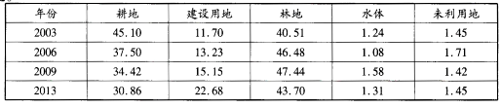

6．据表推测，2003 -2013年该市：
A．退耕还林，林地面积持续增加 B．围湖造田，水域面积不断减少
C．水土流失，未利用地面积持续增加 D．城市扩张，耕地面积不断减少
7．该市建设用地的变化可能导致：
A．地下水位升高 B．居民平均通勤距离变长
C．地表高低不平 D．生物多样性增加
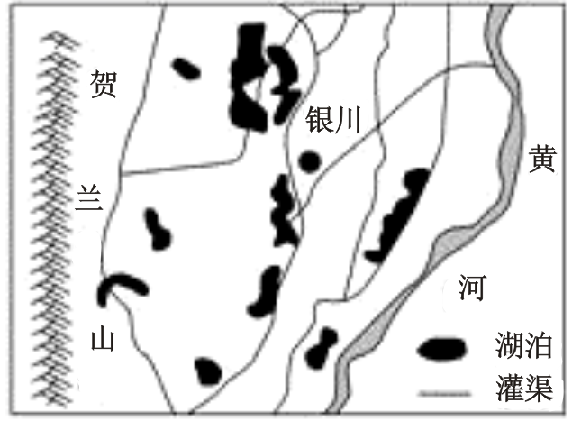
地处干旱区的宁夏银川市，其周边地区曾广布湖泊，明清时有“七十二连湖”的说法。20世纪80年代银川周边湖泊所剩无几。1999年开始，银川实施恢复湿地的计划。下图示意银川周围目前的湖泊分布。据此完成下列8—10题。
8．20世纪80年代银川周边湖泊所剩无几的主要原因是：
A．泥沙淤积 B．气候变暖
C．排水造田 D．黄河来水量减少
9．疏浚、恢复湖泊湿地，对银川环境的直接影响是：
①增强城市排污能力 ②增加城市空气湿度
③美化城市环境 ④增大城市气温年较差
A．①② B．②③ C．③④ D．①④
10．贺兰山被称为宁夏平原的“守护神”的原因不正确的是：
A．阻挡西北方寒冷气流 B． 利用山上冰雪融水灌溉农田
C．东坡为东南季风迎风坡，增加降水补给 D． 阻挡了西部的沙漠向宁夏平原扩展
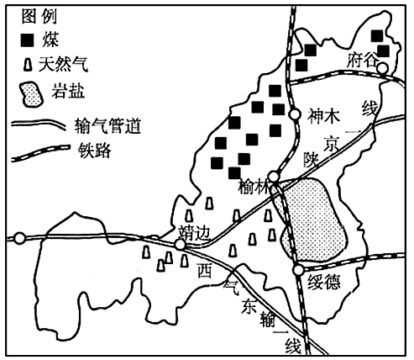
陕西省榆林市是我国国家级能源化工基地，经济结构以重化工业为主。榆林市已成为我国国家级能源化工基地，读图，回答下列11—12题。
11．榆林市发展成为我国国家级能源化工基地的有利条件是：
①煤、气、盐资源丰富 ②水陆交通便利 ③市场广阔 ④科技力量雄厚 ⑤国家政策支持
A．①②③ B．②③④
C．①③⑤ D．②④⑤
12．榆林市发展重化工业对地理环境的影响可能有：
①改变地表形态，减缓水土流失 ②加剧大气污染，雾霾天气增多 ③增加能源输出，消除贫困现象 ④完善基础设施，促进城市发展
A．①② B．③④ C．①③ D．②④
从“南粮北运”到“北粮南运”，我国农业经历千年形成的粮食产销格局在最近的几十年间被彻底改变了。下图为我国粮食产销格局示意图，读下图，完成下列13—15题。
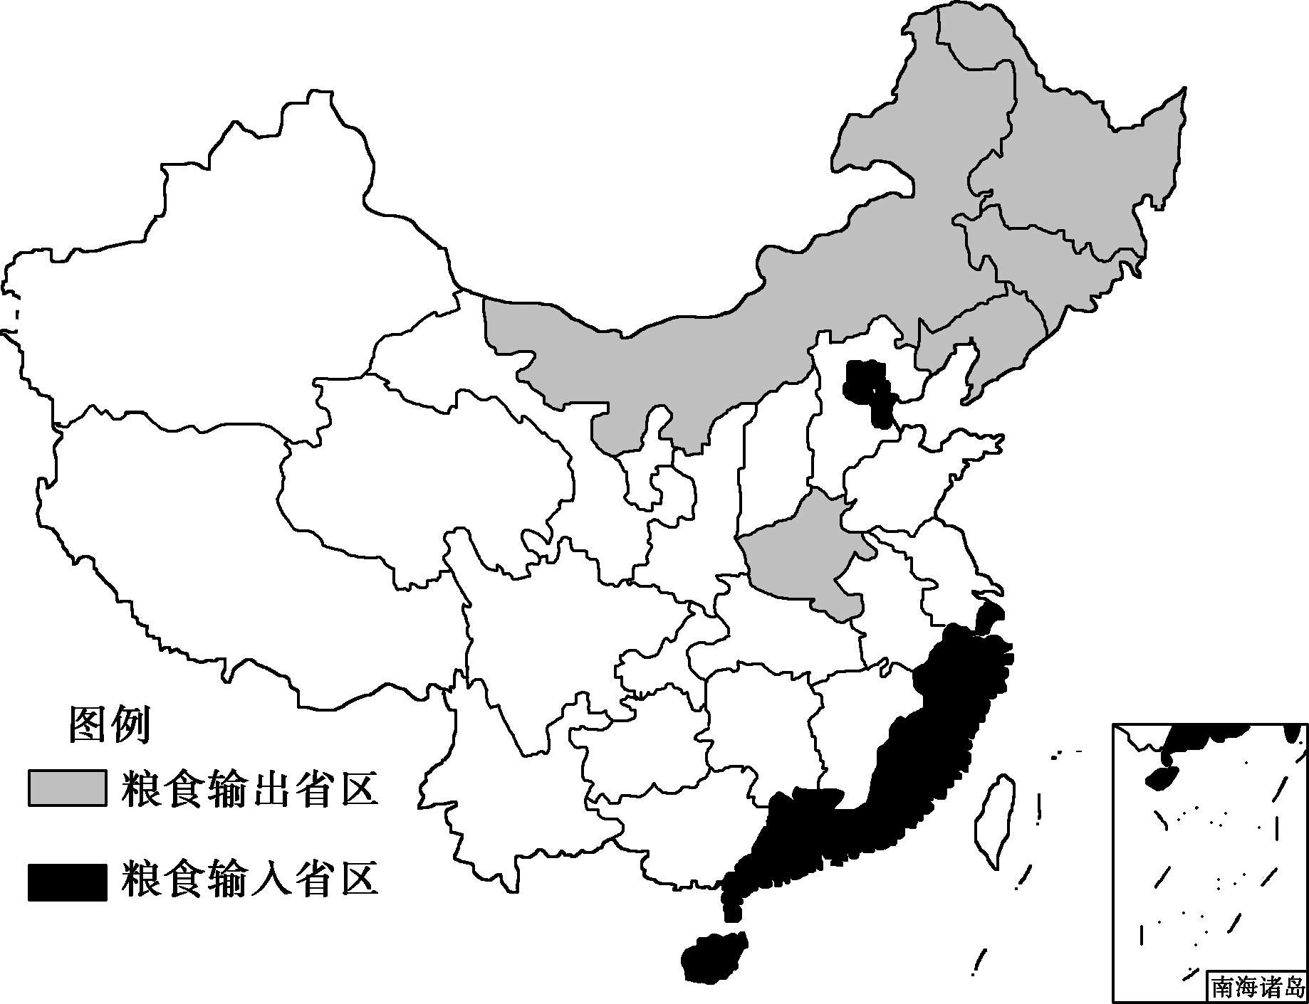
13．引起“南粮北运”向“北粮南运”转变
的最主要原因是：
A．全球气候变化
B．城市化地区差异
C．人口分布变化
D．土地生产力差异
14．影响东北地区成为我国最大商品粮基地
的最主要原因是：
A．人均耕地多
B．高速铁路的建设
C．全球变暖，热量条件改善
D．新品种、新技术广泛应用
15．当前，制约“北粮南运”的最主要因素是：
A．气候条件 B．铁路运输 C．生产水平 D．市场需求
读珠江三角洲与长江三角洲地区国际直接投资和外贸额占全国比重的变化图，回答下列16—17题。
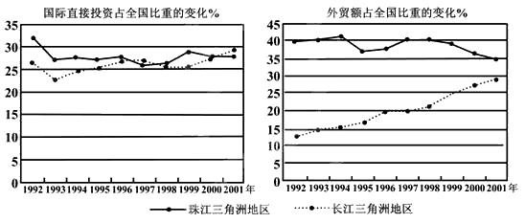

16．20世纪90年代后期，与我国其他沿海地区相比，珠江三角洲工业化、城市化进程快的主要原因是：
A．政策优惠 B．科技发达 C．劳动力廉价 D．产业升级
17．下列叙述正确的是：
A．2001年，长江三角洲地区国际直接投资额占全国的比重首次超过珠江三角洲地区
B．长江三角洲地区外贸额占全国的比重不断上升，并超过珠江三角洲地区
C． 珠江三角洲地区外贸额占全国的比重从1993年起一直呈下降趋势
D．图中所示的变化与外商投资区位选择的变化有关
哈密地处新疆东部，煤、铁、 铜等资源丰富，日照充足，全年多大风。2014年1月27日，作为“疆电东送”战略第一个工程的哈密南——郑州±800千伏特高压直流（直达输送）输电工程正式投入运行。据此回答下列18—20题。
18．“疆电东送”，最有利于新疆哪种新能源的就地转化：
A．煤炭 B．风能 C．核能 D．地热能
19．在哈密±800千伏换流站建设时对设备安装最不利的因素是：
A．地基不稳 B．水资源严重短缺 C．强劲的风沙天气 D．科技力量不足
20．哈 — 郑特高压直流输电线路的投入运行，对郑州最直接的影响可能是：
A．扩大了经济生产规模 B．加快了产业结构调整和升级
C．改善了城市环境质量 D．降低了用电价格
美国电气企业T公司1991年起陆续在中国投资建厂，产品销回美国，2008年金融危机后，美国政府大力激励美国企业回迁办厂，2013年初，T公司将大量热水器、洗衣机等生产厂从中国回迁美国，据此完成下列21—23题。
21．20世纪90年代，我国吸引T公司投资建厂的原因主要是：
A．经济发展迅速，市场广阔 B．海岸线漫长，海运便利
C．人口多，廉价劳动力丰富 D．工业基础好，便于协作
22．2013年，T公司热水器和洗衣机等生产厂回迁美国的原因主要是：
A．能源提价，运输成本上涨 B．美国国家政策的大力支持
C．中国内部交易成本较高 D．中国污染严重，环境恶化
23．若在海外投资建厂的美国公司大规模回迁，对美国带来的影响有：
A．失业率下降 B．商品竞争力下降 C．环境压力减轻 D．市场占有率下降
读下面南水北调东线工程调水线路图。回答下列24—25题。
24．对南水北调东线工程及其可能带来的影响，叙述正确的是:
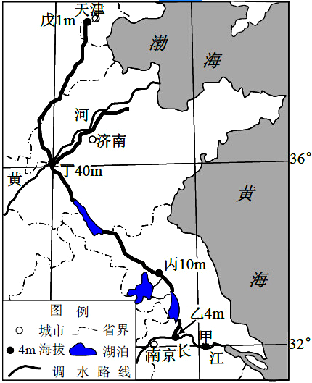
①丙至戊段可以自流引水 ②可缓解戊地的用水 紧张 ③可以解决华北平原的盐碱化问题 ④有利于改善丙地大运河航运条件
A．①② B．③④
C．①③ D．②④
25．南水北调东线工程对长江可能带来的影响，叙述
正确的是:
A．可解决甲地咸水入侵发生的问题
B．可改变长江口外海洋潮汐的规律
C．可提高社会对长江水质的关注
D．可促进长江的泥沙向海洋输送
第Ⅱ卷（综合题 共50分）
二．综合题（本大题共50分）
26．阅读下列图文资料，完成下列要求。（14分）
鄂尔多斯市位于内蒙古自治区西南部，地处鄂尔多斯高原腹地。20世纪70年代以前，受自然变化和过度的人类活动等人为因素影响，造成严重的沙漠化和水土流失，生态持续恶化。位于其境内北部的库布齐沙漠是中国第七大沙漠，曾经每年向黄河输入大量泥沙。鄂尔多斯人长期与沙漠做斗争的过程中，总结出了一套行之有效的治沙模式—“南围北堵中切割”，即在库布齐沙漠南北边缘地带营造锁边林，内部季节性河流及公路栽植护岸林、护路林，将库布齐沙漠分割包裹，分而治之。经过几十年的治理，鄂尔多斯的生态状况实现了从严重恶化到整体遏制、局部大为好转的历史性转变。下图为鄂尔多斯地区图。
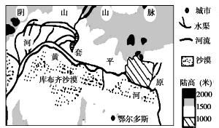

（1）分析20世纪70年代前鄂尔多斯荒漠化产生的原因。（6分）

（2）简述荒漠化的危害。（4分）

（3）分析“南围北堵中切割”的治沙模式“南围北堵”在荒漠化防治中发挥的主要作用。（4分）

27．阅读下列图文材料，完成下列要求。（16分）
哥伦比亚河是北美洲西部大河之一，源出加拿大南部落基山脉，注入太平洋，其最大支流为斯内克河。该河流域内植被保护较好，水力资源丰富，干支流建有大大小小的水坝用于灌溉和发电，流域内大力发展炼铝、造船业。三文鱼从哥伦比亚河出生后，顺流奔涌进入大海，4年后它们又从大海洄游到上游河床浅水区域产卵。
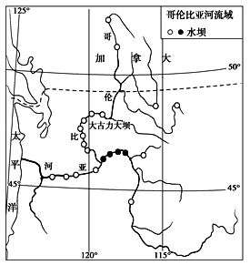

（1）指出哥伦比亚河下游的水文特征。（6分）

（2）简述哥伦比亚河流域大力发展炼铝工业的优势条件？（4分）

（3）近些年，环保主义者不断要求拆除斯内克河下游的4座大坝，你是否赞同？请表明态度并说明理由。（6分）

28. 阅读下列图文材料，完成下列要求。（10分）
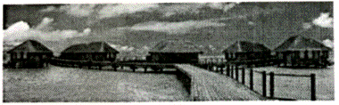
马尔代夫是地处亚洲印度洋上的一个群岛国家，距离印度南部约600公里，距离斯里兰卡西南部约750公里，由26组自然环礁、1192个珊瑚岛组成，构成20个环礁，分布在9万平方公里的海域内，其中有人定居岛屿有200座。据报道，近年来，中国赴马尔代夫游客日益增多。

（1）从旅游资源开发条件的角度分析近年赴马尔代夫的中国游客日益增多原因。（4分）

- 我国沿海岛屿众多，为加快海岛旅游业发展，你认为应该采取哪些对策？（6分）

29. 阅读下列材料，完成下列要求。（10分）
2017年4月24日，丹麦驻华大使馆发布的一篇题为《生蚝长满海岸，丹麦人却一点也高兴不起来》的文章火了，引发中国网友的广泛关注。文章称，一种叫做“太平洋生蚝”的物种入侵了丹麦，对海岸的生态环境造成了极大的破坏，这种生蚝原本不属于丹麦的海域，经过数十年时间的生长，形成了现在巨大规模。近年来，诸如美国引进的亚洲鲤鱼、德国和英国的大闸蟹、苏格兰的小龙虾等生物，也泛滥成灾，成为当地的祸害。不过由于饮食偏好的差异，在不少中国人的餐桌上，它们都是令人食指大动的美食。
（1）分析“外来物种”泛滥成灾的原因。（6分)

（2）分析“外来物种”泛滥成灾带来的危害。（4分)

